Дата проведення 16.05. група 3,4

Складні речення. Складносурядні речення.

Складносурядне речення

Складні речення, у яких прості (сурядні) речення рівноправні за змістом і пов’язані сурядними сполучниками, називаються складносурядними реченнями.
Прості речення, які входять до складносурядного, можуть бути як двоскладними, так і односкладними:
- Проходив дощ, а потім було зимно (Л. Костенко).
Частини складносурядного речення можуть поєднуватись такими сполучниками:

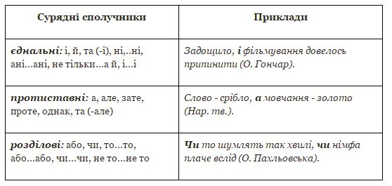

1) єднальними і, й, та (у значенні і), ні…ні, що позначають одночасність чи послідовність дій, подій, явищ:
- Тепло було, й вишні цвіли рясно (Марко Вовчок);
2) протиставними а, але, та (у значенні але), проте, зате, однак, що позначають відношення протиставлення або зіставлення подій чи явищ:
- Дніпро ще не зовсім звільнився від криги, проте навігація почалася;
3) розділовими або, чи, хоч, то…то, чи…чи, хоч…хоч, не то…не то, або…або, що передають значення несумісності, чергування або взаємовиключення:
- Або не сокіл я, або спалила мені неволя крила (Леся Українка).
Важливо, що сполучники сурядності завжди ставляться між простими реченнями, які входять до складносурядного і належать всьому реченню в цілому.

Прості речення, що входять до складносурядного, відокремлюються одне від одного комою, крапкою з комою або тире.

Кома ставиться між частинами складносурядного речення, поєднаними сполучниками і (й), та, а, але, проте, зате, однак, або…або, чи…чи, ні…ні, то…то, не то…не то, хоч…хоч:
- Сонечко зайшло, і надворі почало вже темніти (І. Нечуй-Левицький).
- Не то осінні води шуміли, збігаючи в Дунай, не то вітер бився в заломах провалля (М Коцюбинський).
Кома не ставиться, якщо перед єднальним чи розділовим сполучником у складносурядному реченні є спільний другорядний член, що стосується обох простих речень:
- На хвилину раптом стихли голоси і спинились тіні (Ю. Смолич).
Кома не ставиться між простими реченнями, що входять до складносурядного, і тоді, коли для обох простих речень є спільним не тільки повнозначне слово, а й неповнозначне:
- Лише гул од копит степом котився та хліба шелестіли (А. Головко).
Кома не ставиться між двома питальними, спонукальними або окличними реченнями, з’єднаними сполучниками і (й), та (у значенні і), або, чи (Котра зараз година і коли вже прибуде потяг?). Зазвичай не ставиться кома між двома односкладними безособовими або номінативними реченнями у складносурядному:
- Сумно й глухо! (П. Мирний).
- Ніч і тиша.
Крапка з комою ставиться тоді, коли прості речення, які є частинами складносурядного, дуже поширені, уже мають в середині розділові знаки або досить далекі за змістом, то між ними замість коми ставиться.
Ся розмова лишила в мені якийсь гіркий несмак; миритись, брати назад свої слова у мене не було бажання (Леся Українка).
Тире ставиться в складносурядних реченнях перед сполучниками і, та (у значенні і), коли в простих реченнях, що входять до складносурядного, говориться про швидку зміну подій, явищ або друге речення містить у собі несподіваний наслідок чи різке протиставлення:
- Несподіваний ривок — і ми відриваємося від землі (А. Шиян).

ДОМАШНЄ ЗАВДАННЯ

Творче моделювання.
Змоделюйте складносурядні речення, дібравши першу частину так, щоб кома між ними не ставилася. Зробіть синтаксичний розбір перших трьох речень.

1.... та шумлять густі ліси.
2.... і солов’їний чується дзвінкий спів.
3.... й сонце на горизонті піднялося.
4. ... і весняне повітря на нас дихне теплом.
5. ... та калина гарна чекає холодів.
6. ... і туман стелився до річки.
7. ... та снилась їм чудова літня подорож.
8. ... і хлопці переможуть у змаганнях із футболу.
9.... і хочеться творити заради людства.

І.За поданими початками утворити складносурядні речення з єднальними або протиставними сполучниками. Поставити розділові знаки.

ІІ. За поданими початками утворити складнопідрядні речення, поставити розділові знаки і визначити вид підрядного речення.
- У пристанційному скверику озватися солов’ї...
- Хати ховатися за кучерявим осокорами..,
- На подвір’ї нікого не було...
- У темряві вулиці спалахнули фари...
- Раптом пролунала команда...
- Гриміли постріли салюту...
- На Дніпрі тремтіли вогники...

